A fenntartható városfejlesztésről és a vízgazdálkodásról is szó esett a V4-ek debreceni mérnöktalálkozóján – videóval

Szerző: Óvári Anna | ovari.anna@mcdb.hu
2021.10.09. 15:50 | Frissítve: 2021.10.09. 16:10

Debrecen - A háromnapos rendezvényen plenáris üléseken, konferenciákon és szakmai kirándulásokon oszthatták meg egymással tapasztalataikat a szakemberek.

Idén Debrecen adott otthont a Visegrádi négyek 27. mérnöktalálkozójának. A konferenciát tavaly a járványhelyzet miatt nem tartották meg, most viszont ötven szakember tanácskozott a mérnöki munkával járó szakmai kihívásokról.
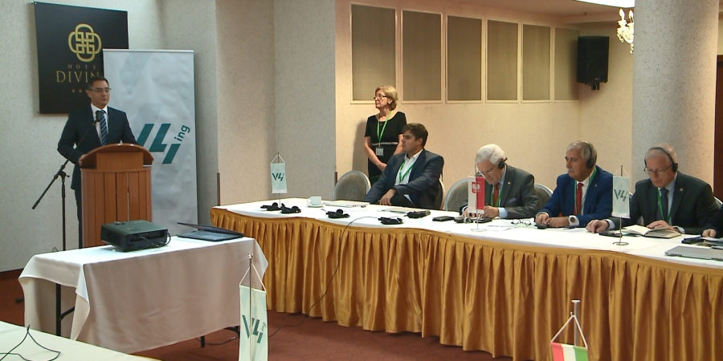
- Mi, mérnökök úgy gondoljuk, hogy a visegrádi négyeknek nem csak a a nagypolitika szintjén kell együttműködniük, hanem a hétköznapokban is. Ennek nyomán azt gondoltuk, hogy a mérnököknek rendkívül fontos, hogy egyeztessék a tevékenységüket – mondta Wagner Ernő, a Magyar Mérnöki Kamara elnöke.
Papp László köszöntőjében azt mondta, megtiszteltetés, ha egy nagy tekintélyű szakmai testület a várost választja tanácskozásának helyszínéül. Hozzátette: kiemelt fontosságú a mérnöki munka például a Civaqua-program, vagy a városban létrejött nagy ipari parkrendszer kapcsán is.
- A BMW-vel kötött megállapodásunk alapján mindösszesen másfél évünk volt arra, hogy egy teljesen más funkciójú területből egy iparterületet hozzunk létre, és ez precíz, pontos mérnöki munka nélkül nem lett volna lehetséges.
A város sikeréhez a mérnökök munkája is nagyon nagy mértékben járul hozzá. Az pedig Debrecen számára egy külön elismerés, hogy egy nemzetközi konferenciának is otthont adhatunk
– fogalmazott a polgármester.
A négy napos rendezvény célja az volt, hogy lehetőséget biztosítson a magyar, a lengyel, a cseh és a szlovák mérnökök számára, hogy aktuális szakmai kérdéseket vitassanak meg.
Kaposvár polgármestere a fenntartható településfejlesztésről beszélt.
- A fenntartható város egy nagyon tág kategória, beletartozik a csapadékvízelvezetés, a zöldgazdálkodás, a közműszolgáltatás, az iskolák és az óvodák is. De mindegyik valahol csatlakozik ahhoz, hogy olcsón és hatákonyan tudjuk üzemeltetni a városainkat – mondta Szita Károly, a Megyei Jogú Városok Szövetségének elnöke.
A konferencia résztvevői közös nyilatkozatot tettek, amelyben a mérnöki tevékenység szélesebb körű digitalizációját szorgalmazzák.

A videó az alábbi helyen érhető el:
https://www.dehir.hu/debrecen/a-fenntarthato-varosfejlesztesrol-es-a-vizgazdalkodasrol-is-szo-esett-a-v4-ek-debreceni-mernoktalalkozojan/2021/10/09/

Közzétéve:
https://www.dehir.hu/debrecen/a-fenntarthato-varosfejlesztesrol-es-a-vizgazdalkodasrol-is-szo-esett-a-v4-ek-debreceni-mernoktalalkozojan/2021/10/09/

